Великолепие природы западного Кейпа, сафари и отдых в Дурбане

Даты тура: до 31.12.2018
Страна: ЮАР
Маршрут: Кейптаун - Садовый Маршрут (Оутсхорн - Найзна) - Аддо/Шамвари - Дурбан
Стоимость тура: от 2742 $

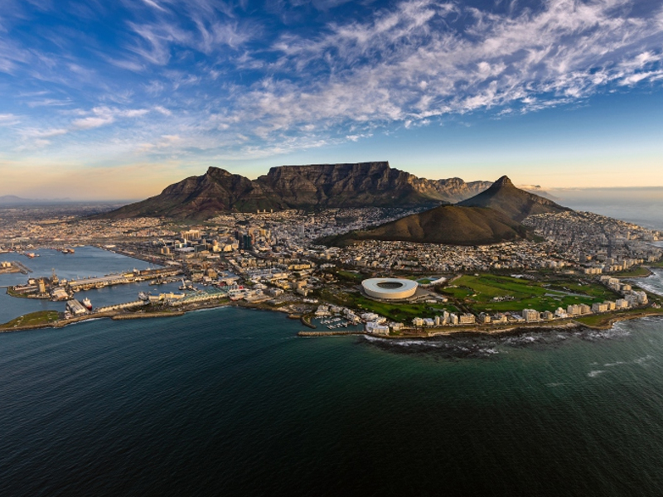

Описание тура
День 1: Прилет в Кейптаун. Трансфер и размещение в отеле.
Прибытие в Кейптаун. Встреча в аэропорту с русскоговорящим гидом. Трансфер и размещение в отеле.
Проживание: в выбранном отеле

День 2: Обзорная экскурсия по Кейптауну с русскоговорящим гидом (пол дня).
Завтрак. В 09.00 обзорная экскурсия по Кейптауну с русскоговорящим гидом.
Пройдя по старыми улочкам исторической части города, вы увидите множество памятников истории колонизации Южной Африки. Вы побываете в старинной крепости и посетите первое здание построенное европейцами в Южной Африке. Вас ждет прогулка по улице Адерли и по набережной Виктории и Альфреда.
Далее Вас ждет увлекательное природное "чудо света" - Столовая гора, с её удивительными видами на побережье и город, а также на все окрестности Кейптауна включая горную гряду "Двенадцать Апостолов". Билеты на фуникулер не входят в стоимость и оплачиваются дополнительно - цена 20-25$.
Проживание: в выбранном отеле

День 3: Экскурсия на Мыс Доброй Надежды с русскоговорящим гидом (целый день).
Завтрак. Экскурсия на Мыс Доброй Надежды с русскоговорящим гидом.
Это будет большая и интересная экскурсия на весь день.
По дороге к Мысу Доброй Надежды вы увидите горную гряду "Двенадцать Апостолов", а далее двигаясь вдоль берега океана к поселку Хаут Бей насладитесь видами белоснежных пляжей Кемпс Бей, а по приезде в поселок, пересядете в туристический кораблик, чтобы отправится в круиз в гости к морским котикам.
После круиза двигаясь по дороге "Chapman`s Peak Drive", вы доберетесь до Кейп Поинта - Мысу Доброй Надежды, где с двухсотметровой высоты, можно увидеть место соединения двух океанов Атлантического и Индийского.
После прогулки по мысу и посещения маяка, вы отправитесь в сторону Саймонс Таун, чтобы увидеть дикую колонию пингвинов в Баулдерс Бич.
Возвращение в отель около 17:00, свободное время для отдыха и прогулок по городу.
Проживание: в выбранном отеле

День 4: Садовый маршрут. Оудсхорн.
Завтрак. Начало путешествия по Садовому маршруту с русскоговорящим гидом-водителем (входные билеты по маршруту оплачиваются на месте).
Из Кейптауна дорога ведёт вдоль горных хребтов Западного Кейпа и зеленых долин винодельческих районов Вустер и Монтегью.
Продолжение дороги - городок Оудсхорн, утопающий в роскошных садах наполненный пением птиц. Этот город заслужил право называться «столицей» страусиной индустрии. На одной из многочисленных ферм гурманам предложат отведать страусиный стейк или омлет, а любителям экзотики – «оседлать» страуса. Хорошим подарком окажутся изделия из кожи, перьев, а также художественно оформленные страусиные яйца.
Размещение в отеле, отдых.
Проживание: в выбранном отеле

День 5: Садовый маршрут. Пещеры Кэнго. Найзна.
Завтрак в отеле.
Экскурсия в знаменитые доисторические пещеры Кенго (Cango Caves). Огромные сталактито-сталагмитовые образования в сочетании со световыми и музыкальными эффектами оставят у вас просто неизгладимые впечатления. Следующей достопримечательностью программы дня станет посещение Cango Wild Ranch, где обитают рептилии (крокодилы в их числе), а также хищные кошачьи. Ваше внимание обязательно привлекут маленькие гепардики, которых можно даже погладить, зайдя к ним в клетку. Пообщавшись с животными, снова в путь.
По «висящим» ажурным мостам над озёрами и речками, через завораживающие взгляд перевалы, сквозь леса у побережья океана дорога приведёт в городок-курорт Найзну.
Городок Найзна расположен на берегу живописной лагуны. Выход из лагуны в Индийский океан охраняют два величественных утеса. Город известен своими устрицами благодаря чистой и прозрачной воде лагуны.
Проживание: в выбранном отеле

День 6: Переезд в заповедник Аддо или Шамвари. Сафари.
Завтрак. Трансфер с русскоговорящим гидом-водителем в район национального парка Аддо или заповедника Шамвари.
Совсем недалеко от города Порт Элизабет находится национальный парк Аддо и заповедник Шамвари. Здесь, среди африканского буша, обитает множество диких животных – слоны, зебры, различные виды антилоп и даже «большие кошки» - львы и гепарды.
Размещение в лодже.
15.30-16.00 Отправление на сафари с англоговорящим егерем .
19.00 Возвращение с сафари и ужин в лодже.
Проживание: в выбранном отеле

День 7: Сафари в заповеднике Шамвари.
Программа сафари:
6:00 Встреча для раннего завтрака на веранде лоджа.
6:30-9:30 Англоязычный егерь проведет сафари в парке
10:30-11:30 Завтрак в лодже отеля с возможностью сменить или подзарядить фото и видео аппаратуру, потому что после обеда вас ждет продолжение сафари
15:30-16:00 Стартует продолжение сафари по парку
20:00 Возвращение в лодж для ужина и отдыха
Проживание: в выбранном отеле

День 8: Перелет в Дурбан. Трансфер и размещение в Зимбали/Баллито.
Завтрак. Трансфер в аэропорт Порт Элизабет. Перелет в Дурбан.
По прилету встреча в аэропорту Дурбана с англоязычным водителем.
Трансфер в курортное местечко на берегу Индийского океана Зимбали/Баллито.
Проживание: в выбранном отеле

День 9: Отдых на побережье Индийского океана.
Отдых на побережье Индийского океана.
Возможен заказ дополнительных экскурсий:
- Экскурсия в крупнейший город–порт Дурбан,
- Посещение океанариума u-Shaka Marine World,
- Экскурсия в этническую деревню Шакалэнд,
– Экскурсия в горное королевство Лесото,
- Глубоководная рыбалка.
Проживание: в выбранном отеле

День 10: Отдых на побережье Индийского океана.
Отдых на побережье Индийского океана.
Возможен заказ дополнительных экскурсий:
- Экскурсия в крупнейший город–порт Дурбан,
- Посещение океанариума u-Shaka Marine World,
- Экскурсия в этническую деревню Шакалэнд,
– Экскурсия в горное королевство Лесото,
- Глубоководная рыбалка.
Проживание: в выбранном отеле

День 11: Отдых на побережье Индийского океана.
Отдых на побережье Индийского океана.
Возможен заказ дополнительных экскурсий:
- Экскурсия в крупнейший город–порт Дурбан,
- Посещение океанариума u-Shaka Marine World,
- Экскурсия в этническую деревню Шакалэнд,
– Экскурсия в горное королевство Лесото,
- Глубоководная рыбалка.
Проживание: в выбранном отеле

День 12: Трансфер в аэропорт.
Завтрак. Трансфер в аэропорт Дурбана.

Цены тура «Великолепие природы западного Кейпа, сафари и отдых в Дурбане»
Стоимость тура за одного человека

Представленная стоимость является ориентировочной и требует уточнения на конкретные даты:
Наименование | SNGL | DBL
5*  Westin Cape Town Hotel - BB  Queen Hotel - BB  Pezula Hotel - BB  Long Lee Manor Lodge - FB  Fairmont ZImbali Lodge - BB | 4 168 $ | 3 513 $
5*  Mandela Rhodes Hotel & SPA - BB  Queen Hotel - BB  Rex Hotel - BB  Kuzuko Lodge - FB  Boat House Hotel - BB | 3 258 $ | 2 742 $

В стоимость тура включено:
- Транспортное и экскурсионное обслуживание по программе с русскоговорящим гидом
- Медицинская страховка
- Транспортное и экскурсионное обслуживание по программе с англоговорящим гидом
- Проживание и питание по программе

Оплачивается дополнительно:
- Чаевые и расходы личного характера
- Международный перелет
- Внутренние перелеты
- Визовый сбор

Телефон для заказа: +7(925) 514-83-53
E-mail: info@wildtrek.ru

